因公入校预约操作说明

1.微信搜索小程序“山大身份通”或扫描下方二维码；

2.输入姓名、身份证号及扫描人脸认证进行实名认证
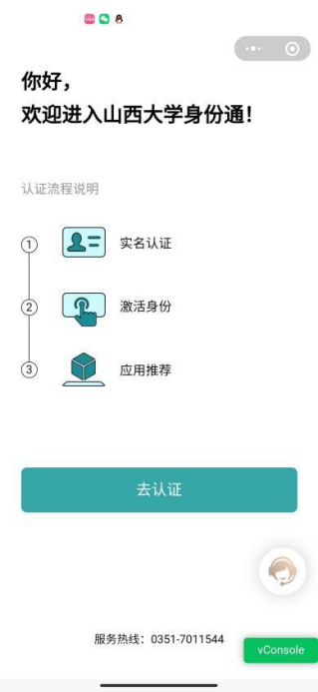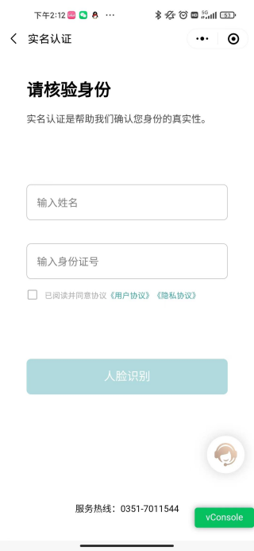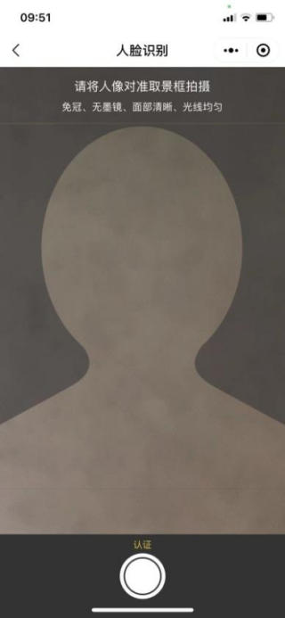
温馨提示：
➢ 认证时获取微信头像、昵称请选择允许；
3.完成身份认证后，点击校外人员出入校申请—访客入校申请。
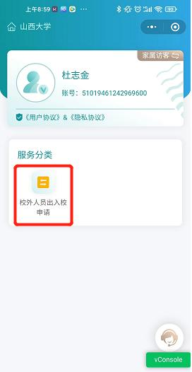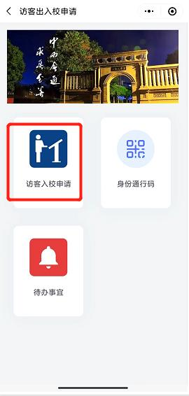
温馨提示：
➢ 受访人请选计算机与信息技术学院 李雪莲
4.提交申请后，校内受访人可在山西大学企业微信上完成审批办理，校外入校人员可在待办事宜查看流程进度；
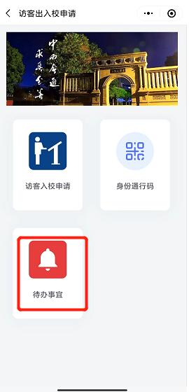
5.流程结束后，校外入校人员可点击身份通行码，查看入校申请扫码进出校
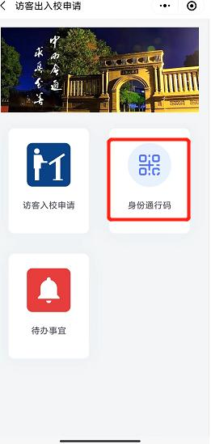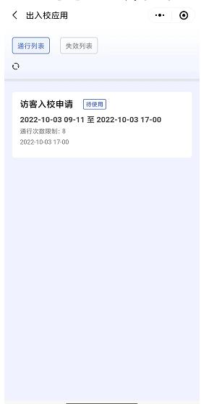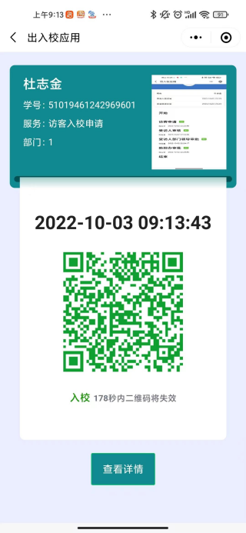
温馨提示：
➢ 行人可打开二维码扫闸机进出校，开车人员由保安进行扫码抬杆放行出入校；

6.咨询服务：使用过程中如有问题可点击客服人员进行咨询处理
